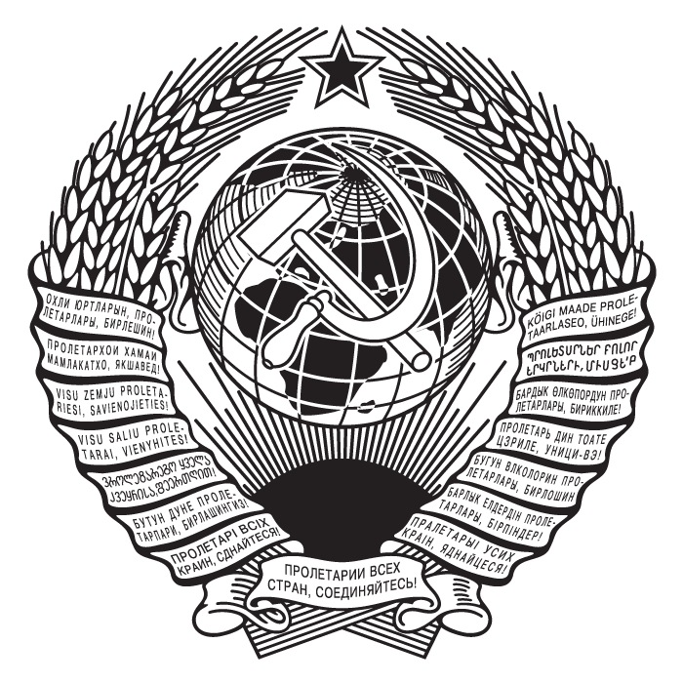

НАРОДНЫЙ СОВЕТ ГРАЖДАН СССР
Московской области в составе РСФСР в составе СССР

ПОСТАНОВЛЕНИЕ
№ 1
От «13» января 2019 года г. Серпухов

⎡ ⎤
О возобновлении деятельности
Совета народных депутатов РСФСР
в Московской области
⎣ ⎦

В соответствии с решением Учредительного Народного Совета граждан СССР Московской области в составе РСФСР в составе СССР от «13» января 2019 г. Народный Совет граждан СССР Московской области в составе РСФСР в составе СССР ПОСТАНОВЛЯЕТ:
Возобновить деятельность Совета народных депутатов РСФСР в составе СССР Московской области в составе РСФСР в составе СССР с «13» января 2019 года и начать формирование органов исполнительной и распорядительной власти.

Председатель Народного Совета:
________________________________________________ ____________________________
подпись
Секретарь Народного Совета:
_______________________________________________ ____________________________
подпись

